“和欣”
智能手机操作系统和Elastos软件平台总体介绍
及
产业化推广模式分析

上海科泰世纪科技有限公司

2006年10月12日

目 录

一 “和欣”愿景：SmartPhone for everyone. - 3 -
1. 创意无所不在 - 3 -
2. 业务无所不在 - 3 -
3. 广告无所不在 - 4 -
4. 标准无所不在 - 4 -
二 移动终端智能化发展的四个趋势 - 5 -
1. 第一个趋势是移动终端无线技术多模化 - 5 -
2. 第二个趋势就是移动终端存储容量越来越大 - 5 -
3. 第三种趋势是开放式操作系统发展迅猛 - 5 -
4. 第四个趋势就是移动业务多样化发展 - 6 -
三 国际上主流智能手机操作系统及软件平台的博弈 - 6 -
1. 欧洲的Symbian操作系统和Series平台 - 7 -
2. 微软的WindowsCE操作系统和WindowsMobile平台 - 7 -
3. 开源的Linux操作系统 - 8 -
4. SUN公司JAVA的J2ME平台 - 9 -
5. Palm操作系统 - 9 -
6. 高通的REX操作系统和BREW平台 - 10 -
7. 韩国的WIPI平台 - 11 -
四 “和欣”智能手机操作系统和Elastos软件平台 - 12 -
五 “和欣”智能手机定位 - 15 -
六 “和欣”全面支持三大类型的移动增值服务业务 - 17 -
1. 数据流业务 - 17 -
2. 程序流业务 - 18 -
3. 业务流业务 - 18 -
七 “和欣”已经在中国和美国申请的操作系统及中间件平台的软件技术专利 - 19 -
八 “和欣”已经具备的产业化基础 - 20 -
1. 与手机设计厂家、生产厂家建立良好关系 - 20 -
2. “和欣”支持的ISV（独立应用提供商）服务构件 - 20 -
3. 正在开发的使用”和欣”操作系统和Elastos软件平台的智能手机截图 - 22 -
九 关于“和欣”操作系统和Elastos软件平台大规模产业化的思考 - 23 -
1. “和欣”操作系统和Elastos软件平台的目标市场 - 23 -
2. 操作系统及平台软件在产业价值链中的指数放大效应 - 24 -
3. 对“和欣”智能手机操作系统和Elastos软件平台大规模产业化推广的思考 - 24 -

“和欣”愿景：SmartPhone for everyone.

手机终端是连接信息世界和现实世界的桥梁。利用手机的移动性、个性化特点，消费者可以因人、因地、因时来获取信息，然后在现实社会中，按需求DIY、按购买力消费。随着3G时代的到来，虚拟与现实间的桥梁越来越宽阔，越来越通畅。
利用新兴的软件技术，”和欣”智能手机操作系统与中间件平台让智能手机平民化，使每个用户都能自行定制手机功能及风格，真正做到“我的手机我做主”。
“和欣”作为智能手机终端软件业务服务平台，为移动运营商营造以下商业环境提供技术层面的支撑：

创意无所不在
“和欣”的Widgets技术具有轻便、灵活的特点，可以利用这项技术来实现终端用户界面个性化和业务形式多样化的创意，实现终端用户对手机功能的个性化定制与升级，让智能手机DIY（Do-It-Yourself）成为一种玩手机的新时尚。DIY = “创意” + “个性”。“个性”是个越来越被重视和利用的主题，DIY将会是一个时髦的卖点。
利用“和欣”Widgets基于XML动态UI技术，使增强、丰富用户体验的创意可以无所不在。

业务无所不在
网络宽带化将带来用户使用手机习惯和方式上的变化。无线增值业务将慢慢取代语音服务成为运营商的主流业务。移动业务发展，在带宽允许的基础上，将会有空前的繁荣和发展。如果业务的推出和发展速度超过技术和终端的发布速度，这就会带来另一个问题：随着业务不断的推陈出新，先前的终端如何适应这些后来的业务？或者说业务也会有版本的概念，业务升级后老终端如何适应？
必须使终端能够适应不断更新的业务变化，才能够真正做到移动业务无所不在。”和欣”平台实现了手机业务自由透明的扩展和动态升级，为移动业务无所不在提供技术支撑。

广告无所不在
广告与媒体像是硬币的两面，相伴而存。目前，报纸、广播、电视等几大主流媒体的健康发展，离不开广告行业的资金注入。近几年才形成的互联网媒体，更是在广告的支撑下，才得以顺利发展壮大，成为所谓第四大媒体。3G手机网络一定会成为第五大媒体。3G是无线移动宽带网，在技术和表现形式等方面与因特网有着诸多相似之处。笼统一点说，由于手机的针对性、便携性、随时获取、可交互等特性，集前四种媒体的良好特性于一身，将会具有更大的威力。因此广告业务对于3G（或E3G、B3G）手机网络来讲，应该成为所谓“杀手”级服务之一。
借助广告，引入广告商的资金流，运营商在3G发展前期，可以迅速普及数据业务；在中期，可以借用这股资金流来迅速发展壮大；在后期，可以巩固和稳定发展一个新兴的产业。因此，广告在3G时代无处不在是必然的。有限、可控的广告，能够有效的利用和集成社会资源，适当引导消费者，在一个良性的商业社会里，将会起到很好的作用。
基于支持这种无处不在的广告业务模型的考虑，“和欣”为运营商提供一个无所不在的终端广告业务平台后台框架；为终端提供了灵活的基于XML技术的描述性UI，手机终端的UI不再是铁板一块，不可更改，而是可以随着业务状态的不同可以动态调整和变化。。

标准无所不在
标准的出现，在一定的行业和领域内，会推动和促进产业的发展和社会的进步。但是在无线增值业务这一生态环境中，分工日益细化，产业生态环境越来越复杂，协调不同业务标准的推行越来越复杂，消耗的人力、物力、财力越来越大。技术的发展速度已经越来越不能跟上业务迅速发展的需求。消费者携带手机旅行世界各地。由于各国人文、地理、文化、政治、经济体制的差异，协调移动业务标准就更加复杂，几乎是不可能完成的任务，况且这种先定标准，后推业务的串行工作流程也不利于新技术和新业务的快速推广，不利于增值业务的良好发展，这也不是运营商所希望看到的。
在形成统一的技术标准之前，新技术与新业务是否以并行推进？
”和欣”通过自主创新的CAR构件技术和对软件模块的URL编址技术，可以实现业务的点击运行和软件的滚动下载。任何与硬件没有直接关系的新技术都可以使用CAR技术进行构件化、引擎化独立开展业务。”和欣”软件业务平台帮助第三方业务开发商，真正实现技术对业务透明，做到可见即可得，实现手机的智能化和平民化。比如：目前手机终端提供MPEG4格式的流媒体业务的编解码规范（标准）解码器；将来AVS标准成熟了，运营商可以将业务内容和AVS编解码器分别使用CAR技术进行打包，随时开展业务，无须在手机终端预装。用户只要关心视频业务内容点击即可，AVS编解码器可以自动下载使用。
标准无所不在的真实涵意就是“标准个性化”。

移动终端智能化发展的四个趋势

中国移动研究院周建明院长总结了移动终端发展的四个趋势很值得产业界深入研究：

第一个趋势是移动终端无线技术多模化
一款移动终端可以同时集成多种无线通讯技术，包括GSM、GPRS、WCDMA、TD-SCDMA、WiFi、WiMax技术等。这些技术都可以支持语音业务，也支持各种移动数据业务和多媒体业务。不久的将来，移动终端还会集成手机电视技术。如何让各种业务在不同制式上平滑切换，使得我们的用户有一个良好的体验，就是手机制造商和运营商共同面临的挑战。

第二个趋势就是移动终端存储容量越来越大
为了满足各种多媒体业务的需求，以及移动办公和各种应用的需求，目前移动终端的内存、Flash和可以插拔的SD卡存储量有了很大提升。多种成熟的存储制式并存，对于不同终端数据文件交换、SD卡即插即用等方面带来困难。

第三种趋势是开放式操作系统发展迅猛
针对移动终端业务自动化程度越来越高，功能越来越强，开放式操作系统必须具备完善的进程管理和内存管理能力，为程序员提供非常方便的软件开发环境，为用户搭建非常好用的平台。现在开放式操作系统在中国国内手机市场有将近10％的占有率。但是由于缺乏统一的API，第三方移动软件业务需要针对多系统开发应用，不同系统端间的业务适配能力不高，这在一定程度上影响业务快速推广与普及。

第四个趋势就是移动业务多样化发展
智能手机今后将成为娱乐中心来满足用户娱乐需要。随着各种多媒体处理能力不断提升，计算能力及存储能力也在不断提升，智能手机将成为娱乐中心，包括内置无线音乐、手机电视、本地或联网游戏、聊天和博客。缺乏统一的媒体播放器和业务适配器，用户就不可能有良好的使用体验。
智能手机将成为非常强大的资讯中心，以满足用户资讯方面的需求。随着移动通讯带宽进一步提升，移动终端浏览器的交互能力不断增强，手机互联网和PC互联网的信息共享是一个非常大的趋势。各种不同厂家缺乏统一浏览器，给维护、发布、搜索各式各样的业务资讯，阅读手机杂志、动漫等带来挑战。
智能手机会成为交易中心，满足用户购物、交费等方面的需求。为了满足交易方面的需求，智能手机必须具备加密功能和安全性能。目前，加密芯片已经出现，各种安全协议也已经成熟，使得交易更加可信。用户手头上有一堆各种加密、认证卡非常不方便。如果能够把它们集成到智能手机终端里面去，消费者使用起来非常方便。
智能手机会变成办公中心，满足用户移动办公的需要。通过不断集成各类办公的软件，用户通过智能手机来阅览文件、安排日程、收发邮件、与PC同步信息等。智能手机跟PC以及其他的一些电子设备的信息共享和同步目前还存在着困难，安全性有待进一步提高。

国际上主流智能手机操作系统及软件平台的博弈
3G时代，融合3C的智能手机将成为未来手机发展的方向。据权威机构预测，仅在中国，从2005年到2010年，3G终端的销售额将由每年200亿元猛增到1000亿元，6年累计达到4500亿元。在更多手机企业争食3G蛋糕的同时，手机操作系统之争也愈演愈烈。
终端毋庸置疑地成为了3G丰富多彩的数据和多媒体业务的最佳载体。随着3G的推进，智能终端不断问世，操作系统之间的竞争也将越来越白热化。移动终端操作系统作为连接软硬件、承载应用的关键平台，在智能终端中扮演着举足轻重的角色。
现在国际智能手机市场上共有5种不同的操作系统和5种不同的软件平台，操作系统分别是：Symbian，WindowsCE， Linux，Palm和Rex；软件业务平台是：Series，JAVA， WIPI，BREW和WindowsMobile；虽然同为智能手机操作系统和软件业务平台，但在各自的发展策略上以及在智能手机产业中所扮演的角色上却不尽相同。

欧洲的Symbian操作系统和Series平台
Symbian是一个由诺基亚、摩托罗拉、爱立信、三菱和Psion共同投资成立的合资企业。该公司成立的目的是为了设计开发一种能够应用于移动终端及类似的移动通讯终端产品之上的、具有强大支持能力和开放性的操作系统，并通过这个系统的应用，推动高端智能移动电话及类似的终端产品尽快地进入大众消费领域。Symbian操作系统就是为达成以上目的，由这个合资企业拥有并开发的产品，此操作系统对移动通讯终端产品进行了最优化设计。Symbian操作系统是现今手机领域中应用范围最广的操作系统，并且拥有相当多针对不同用户的软件平台，也就是常说的Series。关于Symbian操作系统界面的划分规则是，不管是Series60、Series80、Series90还是UIQ，它们都是基于Symbian平台而开发的界面，然后各自根据一些硬件特性来进行区分。

- Symbian操作系统及平台的产业化推广模式：公司专注于技术开发并对提供技术支持，产业化推广由股东直接承担，取得比较大的成功，目前占60%以上的市场。

微软的WindowsCE操作系统和WindowsMobile平台
微软在1996年推出的WindowsCE，2000年第二季度，微软WindowsCE正式脱离对Palm的依赖，把Windows CE更名为Windows Pocket PC(缩写就是我们常说的PPC)，进而开始了与智能手机联姻。 2003年，微软又开发了PocketPhoneEdition和WindowsPowered Smart Phone正式推出Windows Mobile智能手机软件平台。
WindowsMobile更倾向于手机和个人电脑的融合，由于WindowsMobile沿用了微软Windows操作系统的界面，许多用户都能很快上手。但WindowsMobile对通信的支持并不如大多传统手机厂商所支持的Symbian操作系统那么完美。
与Symbian不同的是，采用WindowsMobile操作系统的智能手机，在手机的宣传页上都会打有WindowsMobile的视窗logo标识。从最早进入智能手机市场的多普达来看，其宣传的重点也是以“内置微软操作系统”作为市场推广的卖点，因此用户在选择微软操作系统的智能手机时，基本上是被操作系统本身所吸引而非手机品牌，即操作系统对用户的作用已经超过了手机厂商对用户的影响。
另一方面，采用WindowsMobile操作系统的智能手机还具有一个很大的特点，其所有的智能手机界面和操作过程都是一样的，用户一经使用微软操作系统的智能手机，将很难习惯于其他的手机用户界面。这无疑将用户牢牢绑定在微软操作系统的智能手机上。用户仅能选择采用WindowsMobile操作系统的不同手机品牌而不会变换操作系统。微软目前正在培养的是用户的使用习惯，和最初PC操作系统的市场拓展一样，一旦被用户认可，其势可破竹。

- WindowsCE操作系统和WindowsMobile平台的产业化模式：依托微软公司强大的实力强行推进，十年磨一剑（1994年启动开发，2005年实现收支平衡），目前取得一定的成功。TDG提供的数据显示：2005年底的市场份额已经达到17%，2006年上半年占21%左右。

开源的Linux操作系统
Linux经过来自互联网、遍布全球的程序员的努力，凭借其自由、免费、开放源代码的优势，并随着2003年摩托罗拉使用LINUX开发的A760智能手机的畅销，Linux在手机操作系统市场中异军突起。Linux操作系统的优势主要表现在以下几点：
  - 应用于智能手机上的Linux操作系统和我们常说的应用于电脑上的Linux操作系统是一个系统，而且都是全免费操作系统。在操作系统上的免费，就等于节省了产品的生产成本。
  - Linux操作系统系统资源占用率较低，而且性能比较稳定，这都是大家公认的。如果以Linux平台的系统资源占用程度同体积庞大的WindowsMobile相比，其结果可想而知。
  - Linux操作系统与JAVA的相互融合，是任何一个操作系统所不能比拟的，Linux＋JAVA的应用方式，能够给用户极大的拓展空间。
- 虽然近几年Linux因为开放性而取得产业化工作的初步成功，但是，同时也因为开放性导致了应用软件的兼容性存在大量问题，严重制约了移动新增增值业务的开展。在2005年11月29日的北京中国LINUX移动通信大会上，中国移动通信研究院的发言人就公开表示LINUX虽然具有低成本等优势，但必须在未来发展中解决兼容性差、协同配合不强等弱点，中国移动已经因此吃了很多的苦头，无论如何努力，最终业务的推广总是不好。这些因素已经影响Linux市场份额的进一步增长。如：TDG（The Diffusion Group）提供的数据显示，2004年底的市场份额是11.3%，2005年底高速增长到23%，2006年上半年又快速下降到13%。为了改变这种情况的进一步恶化，2006年6月，DoCoMo、沃达丰、摩拖罗拉、三星、NEC及松下等六大电信巨头表示，将联合成立一个非营利性组织，开发统一的Linux手机操作系统，目的是统一标准，解决软件相容性问题，结果将会如何？我们拭目以待。

SUN公司JAVA的J2ME平台
J2ME拥有Java技术本身的各种特点：在各种产品之间、在任何时间、任何地点、通过任何设备都能保持内在的一致性；代码具有可移植性；利用同一种Java编程语言；网络传递极为安全；利用J2ME技术编写的应用程序可升级，可扩展至可运行在J2SE和J2EE平台 。
J2ME手机提供了HTTP高级Internet协议，使手机等移动手机能以Client/Server方式直接访问 Internet 的全部信息，用户可在交互的在线状态下和脱机状态下下载新的服务。
J2ME的策略是为手机赋予本地计算能力,应用程序可按需下载,保护了用户在无线设备上的投资，并使运营商强化和扩展了他们的服务。，应用程序可以下载到设备上并在本地运行，这样，仅仅是在数据从服务器上下载时才用到网络带宽
- 虽然与LINUX的商业模式不同，但是同样因为开放的原因，导致了目前在市场上有300多种不同的JAVA版本，这些不同版本上的JAVA应用软件间的兼容性存在大量问题，如：同样是NOKIA品牌的手机，但是，不同型号手机的JAVA可能就不相容，这一点已经严重影响移动运营商开展JAVA增值服务业务。

Palm操作系统
采用Palm操作系统的手机，其实就是“具备移动电话功能的掌上电脑”而已，其操作系统和以往基于Palm操作系统的掌上电脑的操作系统没什么区别。
智能手机领域里采用Palm操作系统的都是些非主流厂商，例如惠普之类，虽然三星推出了SCH-i539，但其前景并不看好。
这样低的评价Palm操作系统的智能手机，很大程度上是考虑到其扩展性。虽然Palm操作系统已经发展很久，但其许多功能都需要通过第三方软件协调实现，这种操作方式显然比Symbian和Linux差了很多。所以，Palm操作系统在智能手机领域的发展，并非一帆风顺。这也难怪我们称其为“具备移动电话功能的掌上电脑”，而不是“具备掌上电脑功能的移动电话”了。
面对Symbian、微软和Linux操作系统的迅速扩张，Palm操作系统市场份额进一步下滑。2005年底，Palm转型终端生产，并宣布采用微软WindowsMobile操作系统，在中国市场上推出了基于该操作系统的智能手机—Treo650。而专注于操作系统研发的PalmSource公司被日本Access以3.24亿美元现金收购，而Access的兴趣并不在Palm操作系统，而是为了获得其在美国、法国和中国的Linux研发能力。因此对于Palm操作系统而言，其份额注定会进一步下滑。
  - Palm已经基本消亡。

高通的REX操作系统和BREW平台
REX操作系统和BREW平台都是高通公司开发的面向CDMA、CDMA2000和WCDMA手机开发及业务平台，由于REX操作系统和BREW与高通的CDMA、WCDMA和CDMA2000芯片捆绑销售，高通只宣传BREW平台的业务特点不宣传Rex操作系统，所以，我们通常只讨论BREW平台和高通的芯片。2001年1月31日，高通正式推出BREW平台。
简单的说，BREW就是一个应用运行环境，一些专门的应用开发商利用此平台，用任何一种计算机语言编写程序(包括JAVA、XML等)。安装和支持BREW的手机，用户可以实现下载游戏、应用软件、GPS定位、无线购物等几十种数据服务。
美国高通的如意算盘是，一旦BREW得到广泛的应用，围绕CDMA的价值链将发挥最大的运转效益，这样，高通不仅成为CDMA领域中的英特尔，而且同时成为3G时代的微软。
- REX操作系统和BREW平台的产业化推广模式：和高通芯片捆绑销售，同时向移动运营商收取业务提成。这种模式近来受到了移动运营上和手机生产商的强烈抵制。如：韩国就因此下决心推广WIPI平台。

韩国的WIPI平台
高通利用本身的技术优势，在CDMA芯片和底层软件等核心技术方面牢牢地扼守着韩国CDMA的咽喉。同时，韩国企业不仅要给高通缴纳数额不菲的高额专利费，还必须购买高通公司的专门芯片，同时还要按照销售额给高通提成。种种不公平的待遇让韩国企业透不过气来。
2001年7 月 11 日，韩国信息和通信部在召开了无线网络中间设备平台会议之后决定：将在无线网络标准化论坛上推动移动平台标准化WIPI (Wireless Internet Platform for Interoperability，无线互联网交互平台)，将成立隶属于KWISF论坛（成员包括韩国最大的三家无线运营商SK电信、KTF和LG电信等）的新的移动平台特殊部门。
2003年初韩国信息和通信部作为韩国信息产业发展战略正式授权KWISF与SUN合作，在J2ME（JAVA 2 Micro Edition）架构基础上开发的用来抵制高通的无线平台BREW的产品WIPI，并2 月 12 日正式发布 (WIPI) V1.1。WIPI于2005年4月29日正式启动其商业化运作。韩国政府经过5年的艰苦努力，目前，WIPI已成为韩国电信产业摆脱对高通过于依赖的特殊武器，高通公司不得不修改BREW平台使其相容WIPI平台。

- WIPI平台的产业化推广模式：作为国家产业战略的一部分强制执行。
- 韩国WIPI平台发展历程
2 月，发布移动标准平台 (WIPI) V2.0

1 月，进行 WIPI 2.0 规格 Working Draft 的第二次制订及工作组审议工作

将移动平台特殊部门的组织结构扩编为标准化委员会、3 个工作组、1 个 TFT。

12 月，举行 WIPI 2.0 规格审议专题讨论会

11 月，制订 WIPI 2.0 的第一个 Working Draft

9 月，接受 WIPI 2.0 规格要求事项及标准化项目

7 月，为制订 WIPI 2.0 规格举行 TFT Kick-off

4 月 3 日，确定移动标准平台 (WIPI) V1.2

3 月 14 日，举行标准研究组预备会员第一次会议

3 月 5 日，发布移动标准平台 (WIPI) V1.1.1

2 月 12 日，发布移动标准平台 (WIPI) V1.1

2 月 12 日，确定移动标准平台 (WIPI) upgrade 步骤，决定随时招收新会员

1 月 24 日，确定标准研究组扩大改编议案

11 月 31 日，完成移动标准平台的第二次课题

9 月 17 日，举行无线网络开放和平台专题讨论会

8 月 31 日，完成移动标准平台的第一次课题

8 月 21 日，与 Sun Microsystems 公司签订 WIPI 互助方案

7 月 ~ 8 月，与 Nokia 公司签订 WIPI 互助方案

6 月 3 日，向中国移动通信访问团及记者介绍并演示 WIPI

5 月 14 日，介绍并演示 WIPI（中国联通，北京）

5 月 13 日，为了向 3GPP 建议将 WIPI 作为国际标准而发表提议（加拿大温哥华）

4 月 10 日，举行移动标准平台专题讨论会

2 月 8 日，举行移动标准平台指定招募课题第二阶段事业审议等活动

12 月 19 日，宣布接受移动平台标准规格补充提案（从 2002 年 1 月 10 日至 2002 年 1 月 21 日）- 除了接受被选为信息通信研究振兴院会员的企业提案以外，还促使普通企业自由发表标准规格提案，从而开放了门户

11 月 2 日，召开移动标准平台课题提案发表会

9 月 3 日，审议通信商提案 requirement 文件及发表标准化事业管理方案；发布“无线网络中间设备平台技术开发及标准化使用管理”方案；在进行技术开发的同时，为了有效地推动标准化，发布有关由 TTA、论坛、移动通信商等组成的课题合作组经营情况的详细信息

7 月 30 日，举行有关在 8 月 10 日前确定产业技术开发课题的会议

7 月 11 日，在召开了无线网络中间设备平台会议之后决定：将在无线网络标准化论坛上推动移动平台标准化，将成立隶属于论坛的新的移动平台特殊部门

“和欣”智能手机操作系统和Elastos软件平台

“和欣”是科泰世纪公司自主创新的、面向智能手机的完全开放的嵌入式操作系统。”和欣”采用构件、中间件技术，全面支持新兴的网络服务（WEB Service）和面向服务的体系结构（Service-Oriented Architecture，SOA）。按照下一代网络与软件技术的发展方向，”和欣”创造的CAR（Component Assembly Runtime）技术使软件工厂化生产成为可能。”和欣”可以为中国移动通讯产业链提供一个至关重要的软件开发、运行及服务平台。
“和欣” 智能手机操作系统及相关软件支撑框架还提供了一整套完备的集成开发环境及相关开发、调试、自动测试工具，完备的用户手册、技术文档、示范程序等。
“和欣”是一个真正开放的智能手机操作系统。

Elastos平台的CAR（Component Assembly Runtime）构件技术是科泰世纪自主研发的面向构件的编程模型。它规定了一组构件间相互调用的标准，而且在构件中封装元数据（又称为自描述信息），使得二进制构件能够自描述，从而使构件框架可以根据自描述信息向构件提供运行时支持。CAR是一种新的中间件技术。
CAR构件技术是面向嵌入式系统的构件技术，目的是在资源有限的嵌入式系统中实现面向构件编程技术，同时又能获得C/C++的运行效率。CAR没有使用类似JAVA和.NET的基于中间代码和虚拟机的机制，而是采用C++语言编程，用”和欣”SDK提供的工具直接生成运行于”和欣”构件平台上的目标机二进制代码。用C++编程实现构件技术，使得更多的程序员能够充分运用自己熟悉的编程语言知识和开发经验，很容易掌握面向构件编程的技术。在不同操作系统上实现的”和欣”构件平台，使得CAR构件的二进制代码可以实现跨操作系统平台兼容。 “和欣”技术体系与国际上主流技术体系的对比，可以参照下图：
- 应用重点的转移
基于桌面应用
面向桌面系统
(MS Windows)
基于网络应用
面向网络系统
(Microsoft .Net)
- 操作系统技术发展趋势
- 面向网络的关键技术
面向对象编程
面向构件编程
SUN JAVA和
Microsoft .Net技术
和欣和欣技术
语言
构件库
虚拟机
CAR构件开发环境
CAR构件库
和欣和欣操作系统
- “和欣”技术与国际主流技术的关系

“和欣”智能手机应用软件平台基于CAR构件技术，采用面向构件的设计方法，即插即用的设计理念，系统中的各个模块独立，每个模块都是一个独立的组件，可以根据用户的需求进行组合，各个子模块之间没有直接的耦合。
“和欣”智能手机软件整体解决方案的应用系统主要由两部分组成，即手机服务引擎和手机应用组成。在引擎部分对于大量的数据处理流程进行包装，提供大量的接口方法供上层应用使用，使上层应用能够方便替换。手机应用部分主要是大量的应用UI，在应用部分UI不包含复杂的处理流程， UI通过对引擎进行调用来完成应用事务的处理。”和欣”智能手机应用平台采用基于组件结构设计，采用面向构件的设计方法，即插即用的设计理念，系统中的各个模块独立，每个模块都是一个独立的组件，可以根据用户的需求进行自由组合与动态替换，各个子模块之间为松耦合。

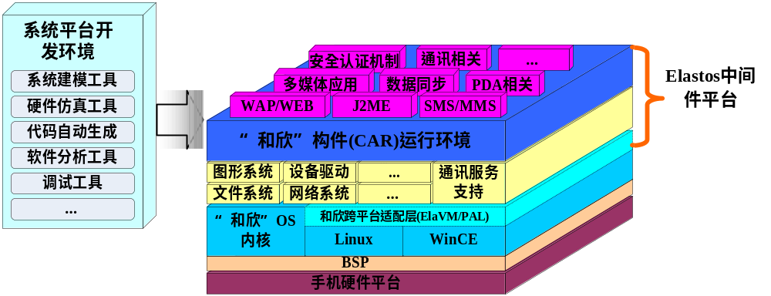
模块化的结构设计对于终端厂家的价值最大的就在于通过与OTA（Over-the-Air）相结合，能够很方便的升级售出的有软件BUG的终端产品。因为现阶段智能手机的BUG主要在于软件的BUG，所以”和欣”的软件解决方案从最大程度上减少类似问题的返修率，从而更好地帮助终端厂家占领目标市场并大大降低服务成本。
“和欣”智能手机软件平台的应用系统主要由两部分组成，即手机服务引擎和手机应用组成，在引擎部分对于大量的数据处理流程进行包装，提供大量的接口方法供上层应用使用，使上层应用能够方便替换。手机应用部分主要是大量的应用UI，在应用部分UI不包含复杂的处理流程， UI通过对引擎进行调用来完成应用事务的处理。
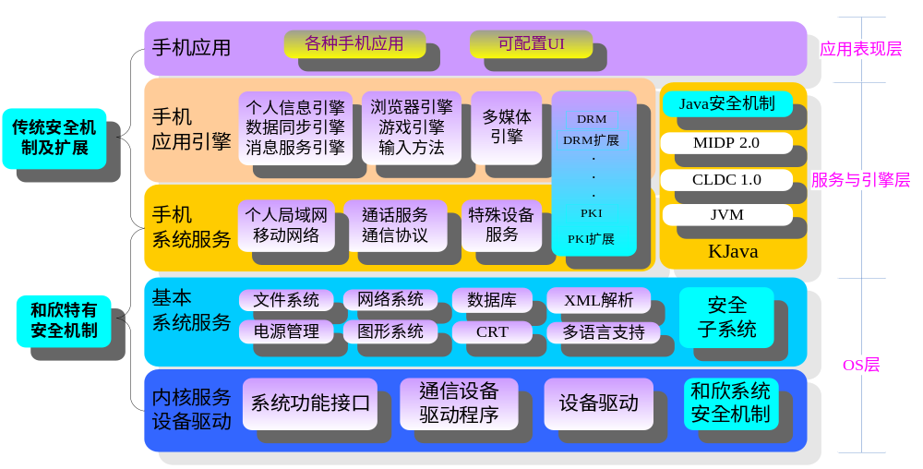
在应用解决方案层面，除了部分第三方的应用模快外，目前”和欣”基本应用模快及相关流程见下图： 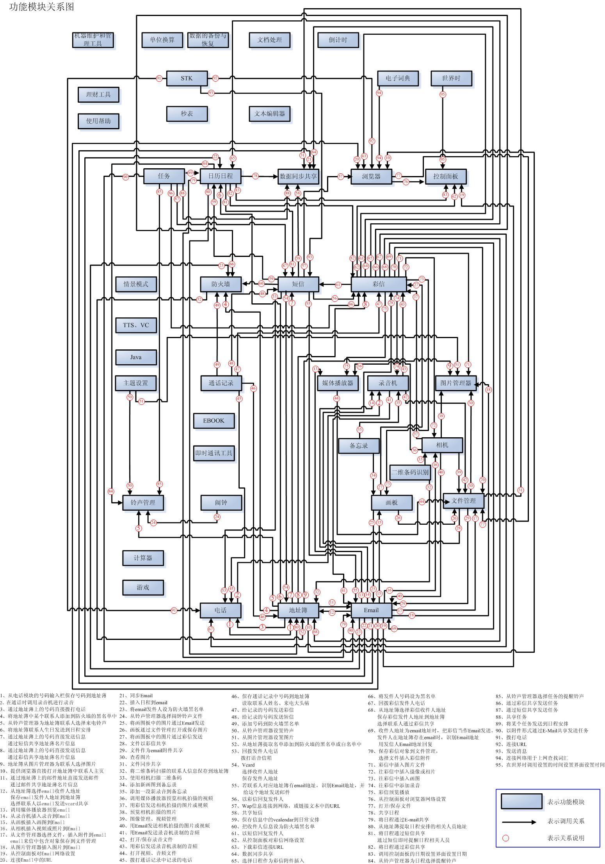

“和欣”智能手机定位

NOKIA把智能手机定位为“移动商务解决方案的核心”；MOTO视智能手机为“无缝联接的载体”；索爱则希望手机成为“多媒体智能终端”；而三星、LG电子等给智能手机更宽泛的定位，称之为“新一代信息终端”。
毋庸置疑，3G解决了移动网络带宽后带来的机会是爆炸性的，具有多样化、多媒体化、可订制化、个性化、随需而变的特征；3G手机功能应该可以按需配置（DIY），可以承载五彩缤纷的数据业务，每一个数据业务的引入，都可能会引起终端的变化。怎么降低客户的成本，不光是用户购买手机的成本，还有用户使用手机成本和分享数据业务服务的成本，以及运营商推广新增数据业务的成本。
有效控制手机终端的综合成本是移动通讯产业进一步发展最重要的问题，也是核心问题。我们可以从以下几个方面来思考：
- 降低手机终端硬件配置和缩短产品开发周期：通过软件工厂化的构件技术，新兴XML绘图技术，脚本语言动态编程技术（Widget技术），大量软件构件得到复用，从而加快手机终端的研发时间，提高手机终端的生产质量。时间就是金钱。缩短手机终端开发周期，就是降低最终成本。
- 外观感受：外观是用户感知的第一界面，DIY能够满足不同用户的不同使用习惯，差异化用户体验能够强化用户的消费快感。如果软件平台技术能帮助手机开发生产商进一步细分市场，提供个性化UI配置服务。在个性张扬的今天，让每个人都能找到自己的最爱，这也就是间接降低用户成本。
- 个性化图形界面：通过换肤技术，用户不但可以更换不同的预制界面，还可以下载，自行制作界面。程序员、老百姓自娱自乐的新型用户体验正是WEB2.0巨大威力所在。充分竞争的市场，标新立异的免费市场，都直接影响手机用户成本。
- 业务定制和服务：3G提供基于位置的服务，基于客户定制的服务，基于时间、天气等的服务。虽说服务的类型种类繁多，但是不同用户选择的服务就更是因人而异。让用户动态找到自己需要的服务，让伙伴之间推荐服务，让用户自行构建社区服务，都能创造用户价值，降低3G运行和用户消费成本。
- 降低运营商新增数据业务推广的成本：运营商在推广新业务时，由于目前预装在手机终端软件的相容性问题，用户为了享受这个新的业务，不得不更换新的手机，这就造成新业务的客户群受到了终端的严重制约。所以手机终端必须支持功能的灵活扩展和版本的动态升级，广大新增业务的有效客户群，大大降低新增业务推广的成本。
- 受限制的手机广告策略：3G时代，手机广告将是最成功的增值业务之一，广告赞助将大大降低用户享受3G数据业务服务的成本。我们知道，彩色电视是一个百姓喜闻乐见的技术，而广告商的介入才使得电视变为一个产业。没有商业利益做杠杆，就没有好节目。移动运营商可以和广告商合作按照位置、时间、客户目标在同一个应用中投放个性化的赞助广告，内容提供商可以和不同的广告商合作按照位置、时间、客户目标在同一个应用中投放个性化的赞助广告，如：手机游戏可以和赞助广告结合免费提供下载娱乐，同一个游戏不同的消费者娱乐时看到的广告内容可以不一样（个性化广告），同一个人在不同的时间、地点玩同一个游戏时看到的广告也可以不一样，合理（个性化、受限制）的广告赞助策略部署将大大降低手机用户的消费成本，同时大大提升3G运营商、SP、CP的经济效益。
- 个性化搜索：Google、Yahoo、MSN等之所以蒸蒸日上，其基本原因可以归结为，有人需要找信息，或者有人需要被找到。在3G移动宽带网上，希望被找到的商家要付出一定费用，就会降低3G手机用户查找信息的成本。
我们认为，对终端用户来说，智能手机将成为人们形影不离的日常生活工具，是包括通讯工具、媒体工具、学习工具、办公工具、娱乐工具、生活和医疗保健工具、交通辅助工具、身份工具、计算工具、控制工具、助残工具等的功能动态组合。对移动运营商来说，每一张SIM卡都是一张不断进行消费的信用卡；每一台智能手机都是用户可以随时随地使用的通信、娱乐、信息、商务服务终端。
智能手机是：用户可以随时随地可信赖的通信、娱乐、信息、商务的服务平台；是可以为移动运营商及产业链创造持续高速利润增长的消费平台。智能手机是可以由用户按需DIY的手机，真正做到让用户享受“我的手机我做主”的快乐。

“和欣”全面支持三大类型的移动增值服务业务

数据流业务
实现网络数据下载与交互，如：MP3、短信、彩信、E-mail、手机媒体、电子商务的数据交互等。

程序流业务
实现手机功能按需、透明（不需要安装）在线配置，动态升级，如：手机功能扩展、游戏软件下载、流媒体的编解码软件升级扩展、电子出版物阅读器、电子商务服务客户端的安全、加密和管理软件等的按需动态下载配置。

业务流业务
实现对用户完全透明的业务服务流程的动态重组。增值服务业务的流程可以根据用户付费（消费）方式的变化或广告赞助商的需求变化，进行动态配置、更新、升级（运营），如：手机游戏运营的业务流程可以根据用户付费方式不同而不同，一款手机游戏以免费试用的形式进行推广后有用户喜欢这个游戏，如果用户愿意付费就可以继续娱乐，这时这款游戏是订购服务的增值业务；如果用户不想付费，用户仍然可以继续娱乐，这时用户进入游戏时必须先看3~5秒钟的广告，该广告内容是运营商在服务器端动态生成并插入的，同一个游戏，这时是由广告赞助的受限服务的增值业务。运营商可以把个性化、区域性的动态手机广告策略与市场推广中经常采用的送手机、优惠话费套餐等服务策略结合进行营销。
传统智能手机操作系统架构的历史局限性日渐明显：基于本地硬盘的文件名阻碍了软件的自动适配。C/S（客户端/服务器）软件架构只适合事先预制的业务，不利于业务动态扩展。用C语言完成的用户界面，铁板一块，不便于软件工厂化生产，更不利于动态插入广告。新一代因特网业务要求在任何“视窗”里、任何软件应用里都可以体现。广告业务不但在浏览器里出现，还可以在任何时刻、任何用户界面里出现并进行管理。传统智能手机操作系统已经无法满足移动运营的业务创新。
正常手机的UI
根据用户消费取向在同一个手机的UI中动态插入个性化和区域性广告
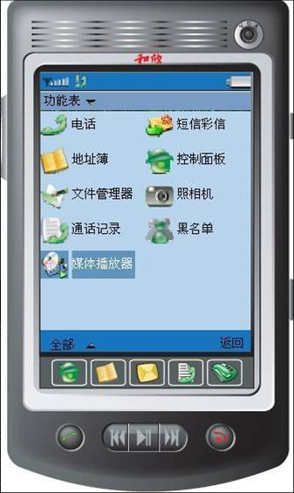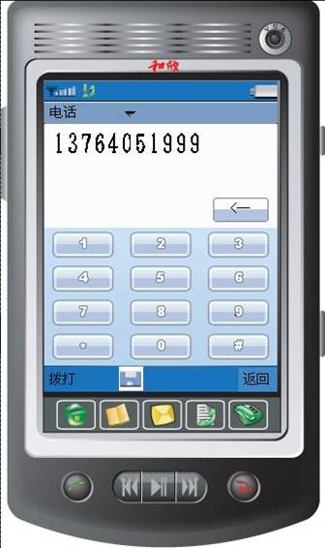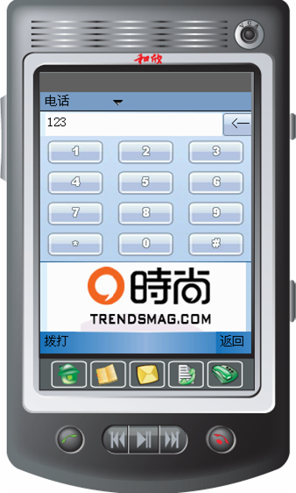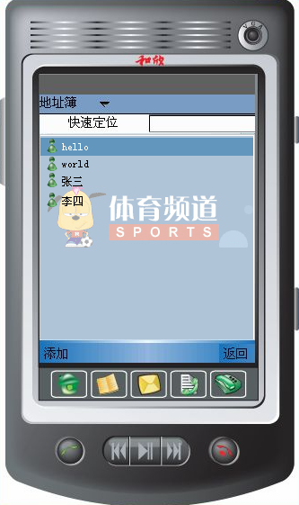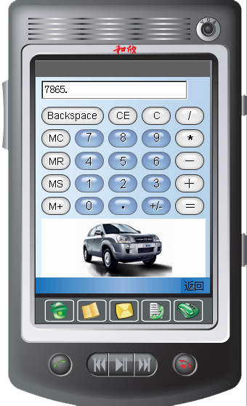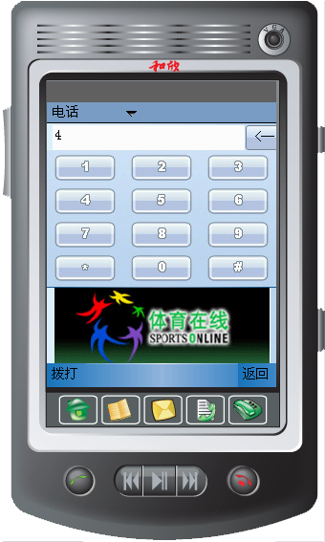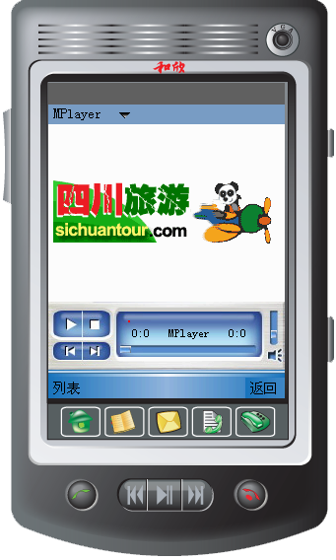

随着3G时代的来临，移动通信网络将演变成为运营商控制的无线宽带互联网络，对于用户，对于运营商，对于SP要迎接的将不只是3G技术，而是一个蕴含了巨大商机、具有新的业务模式的移动宽带互联网络；相比传统互联网络，3G拥有运营商直接控制网络、直接掌握用户有效信息的巨大优势，移动运营商可以对消费准确计费与结算，可以保证3G服务价值链的整体商业收益，3G是可以进行有效运营管理的互联网络，可控的3G无线互联网络将创造比传统互联网络要大几十倍的商业机会。
互联网络两种典型的商业模式：
- 订购服务：在线订购，在线激活，数字许可管理，自动更新，按需配置；
- 受限服务：由广告赞助使用或进行无偿的使用（但功能或时效受限）；
我们认为网络经济的核心是“体验经济”，3G不会有单一的Killer Applications，移动运营商、SP等3G增值业务服务营销必然遵循“发现，了解，尝试，购买，推荐”这一循环周期——有时其中某个阶段是免费的，另一个阶段由广告赞助，或引导用户进行订购。因此，我们认为订购服务与受限服务互动的商业模式就是培育3G增值服务并促使其迅速普及的土壤和基因。
3G无线互联网络蕴含巨大商机，必将催生新一代“Google”、“Yahoo”、“eBay”、“Amazon”，必将创造新的商业奇迹。

“和欣”已经在中国和美国申请的操作系统及中间件平台的软件技术专利

序号 | 专利名称 | 授权/申请号
1 | Component based operation system dynamic device drive method | 02159471.6
2 | Component based user self-definition event mechanism | 02159473.2
3 | Package method of intellectual pointer of invoking component object function | 02159487.2
4 | Method of creating drive component object and realizing device drive program multiplicity on basis of category | 02159488.0
5 | Processing method of self-description data object | 02159494.5
6 | Component oriented and system kernel based process pool/thread pool managing method | 02160136.4
7 | Method of realizing component object creation in over-address space based on dynamic kernel | 02160134.8
8 | Component self-description package method and operation method | 02160137.2
9 | 基于构件的操作系统动态设备驱动的方法 | ZL02159471.6
10 | 基于构件的用户自定义事件机制 | 02159473.2
11 | 调用构件对象功能的智能指针的封装方法 | ZL02159487.2
12 | 基于类别创建驱动构件对象实现设备驱动程序多态的方法 | ZL02159488.0
13 | 自描述数据对象的处理方法 | 02159494.5
14 | 基于动态内核实现跨地址空间创建构件对象的方法 | ZL02160134.8
15 | 面向构件基于系统内核的进程池/线程池管理方法 | ZL02160136.4
16 | 构件自描述封装方法及运行的方法 | 02160137.2
17 | 基于构件定义语言自动生成C++程序的方法 | 03100827.5
18 | 基于工作例程/主导例程与代理构件在本地/远程运行线程/进程的方法 | 03100828.3
19 | 自动化测试构建方法 | 200410089204.3
20 | 模块生命周期管理方法 | 200510023252.7
21 | 基于中间件平台提供网络服务的方法 | 200610024440.6
22 | 计算机操作系统事件同步对象扩展的数据处理方法 | 200610024656.2
23 | 图形用户界面程序的自动测试接口及其自动测试方法 | 200610027059.5
24 | 软件构件处理错误信息的方法 | 200610027060.8
25 | 实现计算机软件系统中的构件动态聚合的方法 | 200610027124.4
26 | 计算机系统中控件与多语言文本动态绑定显示的方法 | 200610027528.3
27 | 计算机图形系统中的进行控件风格定制的方法 | 200610028098.7
28 | 一种可执行的构件动态连接库的构造和执行方法 | 200610028681.8
29 | 以类为单位的远程构件生命周期的管理方法 | 200610029729.7
30 | 对嵌入式操作系统的性能信息进行实时监测的方法 | 200610029754.5
31 | 构件初始化过程中的构造方法 | 200610029755.X
32 | 构件软件系统中自动为构件分配通用唯一标识符的方法 | 200610030220.4
33 | 一种构件的继承方法 | 200610030370.5
34 | 基于数据源的虚拟内存处理方法 | 200610030371.X
35 | 构件化软件系统中实现反射机制的构件封装方法 | 200610030855.4

“和欣”已经具备的产业化基础

与手机设计厂家、生产厂家建立良好关系
目前，上海科泰世纪科技有限公司已经分别和上海禹华通信技术有限公司合作正在开发商用的GPRS智能手机，计划11月初完成样机开发。与北京德信无限通讯科技有限公司合作开发TD-SCDMA测试用智能手机，计划10月底完成样机开发，公司与海信、TCL分别达成商用推广合作意向，同时，与夏新、中兴通讯、联想等保持积极、健康的商业关系。

“和欣”支持的ISV（独立应用提供商）服务构件
目前“和欣”智能手机整体解决方案已移植的相关ISV的独立的服务构件引擎如下，同质构件（基于同一种API规范接口调用）可动态替换而无需进行MMI重构：
  - 已经合作的ISV
NO. | Vender | Productor
1 | 数码超智 | Flash
2 | 意锐新创 | 二维条码识别
3 | 金山公司 | Dictionary
4 | 奇点公司 | 红外协议栈
4 | 奇点公司 | 数据套件
4 | 奇点公司 | 数据同步(SyncML)
5 | 汉王公司 | 手写识别
5 | 汉王公司 | 名片识别
5 | 汉王公司 | 文本OCR识别 中文/英文
6 | 碟中碟公司 | Campus Tools
7 | 汉峰科技 | 字库
8 | 德科公司 | TTS
8 | 德科公司 | 手写识别
9 | 音港 | 语音命令
10 | Esmertec | KVM
10 | Esmertec | DRM
10 | Esmertec | WAP Browser
10 | Esmertec | Web Browser
10 | Esmertec | MMS
11 | 红樱枫 | Document Viewer
12 | HI | 3D引擎
13 | Real | Real client
14 | 网道信通 | S9
15 | 捷通 | 手写识别
15 | 捷通 | TTS
16 | 上海索乐软件 | Games
17 | ArcSoft | MMS,Video and pc tools
18 | 开心互动 | 3D引擎
19 | 美宁软件 | 证券
20 | 蒙恬 | 手写识别
20 | 蒙恬 | 语音命令

  - 已经完成技术论证，但因商务问题尚未实际合作的ISV
NO. | Vender | Productor
1 | InterGrafx | 3D引擎
1 | InterGrafx | 图象变形处理
2 | 艾威梯 | 蓝牙协议栈
3 | T9 | T9
4 | HotCard | 名片识别
5 | Zi Corporation | eZiText
5 | Zi Corporation | eZiTab
5 | Zi Corporation | 手写识别
6 | 深圳拙壮 | Web Browser
6 | 深圳拙壮 | WAP Browser
6 | 深圳拙壮 | MMS
7 | 深圳摩拜 | Web Browser
7 | 深圳摩拜 | WAP Browser(1.2;2.0)
7 | 深圳摩拜 | MMS
8 | 达丽星网络 | 3G video telephony
9 | UCFLY | WEB/WAP Browser
9 | UCFLY | Mail
10 | Opera | WEB/WAP Browser

正在开发的使用”和欣”操作系统和Elastos软件平台的智能手机截图
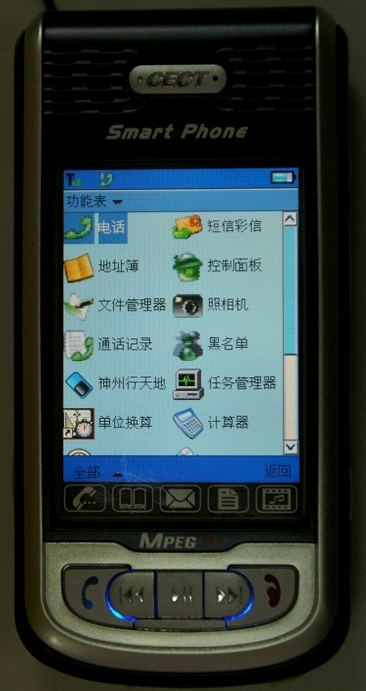
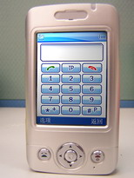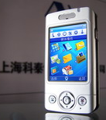
TD样机I TD样机II(双模) GSM样机I PDA界面
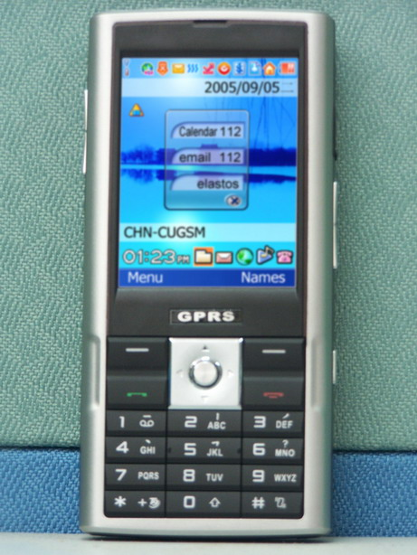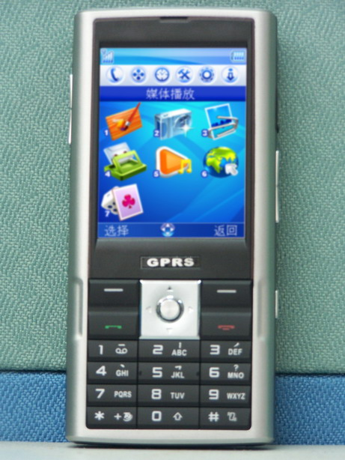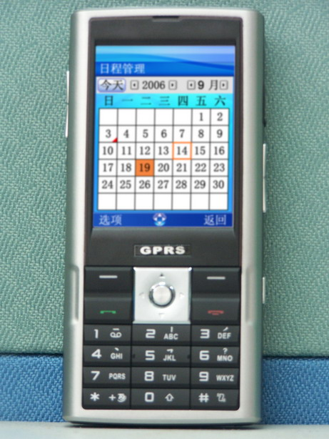
GSM样机II-待机 GSM样机II-多媒休 GSM样机II-日程

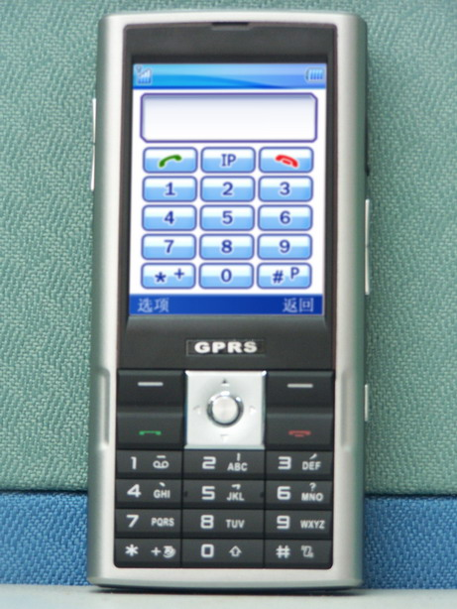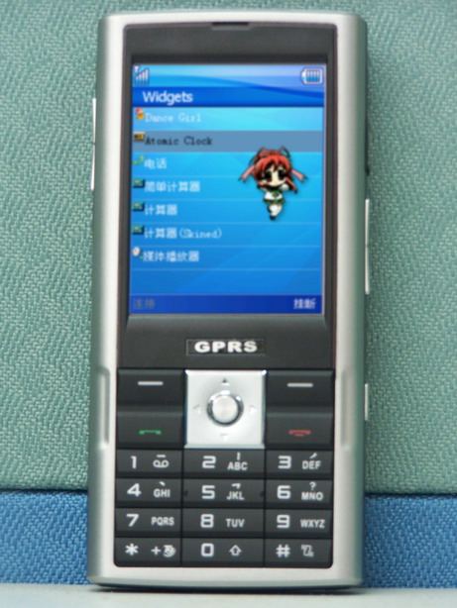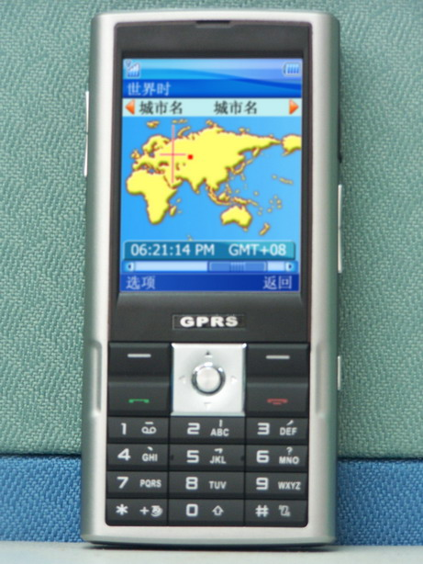
GSM样机II-拨号 GSM样机II-”和欣”精灵 GSM样机II-世界时

关于“和欣”操作系统和Elastos软件平台大规模产业化的思考

“和欣”操作系统和Elastos软件平台的目标市场
开放的技术平台
提供软件解决方案、外包开发和技术支持，大大加快产品的开发
手机开发商、设计、生产商
移动运营和内容服务商
第三方应用软件开发商
“和欣” 智能手机操作系统
和
Elastos软件平台
手机用户
技术创新支撑业务创新
技术创新带来新的用户体验

操作系统及平台软件在产业价值链中的指数放大效应

OS
应用增值业务的运营和服务收益

应用软件开发和服务的收益

操作系统及平台直接市场收益
应用软件开发和服务
应用增值业务的运营和服务
指数放大效应
指数放大效应

对“和欣”智能手机操作系统和Elastos软件平台大规模产业化推广的思考
2006年11月，使用“和欣”操作系统和Elastos软件平台开发的GPRS和TD-SCDMA两款智能手机顺利完成，这标志了在信息产业部、科技部、北京市、上海市政府的大力支持下，历时6年的具有国际先进水平的自主创新的国产智能手机操作系统和软件业务平台开发的成功。
但是，“和欣”操作系统和Elastos软件平台的大规模产业化的挑战也是十分巨大的，要取得产业化的成功仍然任重道远。我们可以从“国际上智能手机操作系统和软件平台的博弈”中总结经验：
- 虽然近几年Linux因为开放性而取得产业化工作的初步成功，但是，同时也因为开放性导致了许多应用软件间的兼容性存在大量问题，严重制约了移动新增增值业务的开展。在2005年11月29日的北京中国LINUX移动通信大会上，中国移动通信研究院的发言人就公开表示LINUX虽然具有低成本等优势，但必须在未来发展中解决兼容性差、协同配合不强等弱点，中国移动已经因此吃了很多的苦头，无论如何努力，最终业务的推广总是不好。这些因素已经影响Linux市场份额的进一步增长。如：TDG（The Diffusion Group）提供的数据显示，2004年底的市场份额是11.3%，2005年底是23%，2006年上半年又下降到13%。为了改变这种情况的进一步恶化，2006年6月，沃达丰、DoCoMo、摩拖罗拉、三星、NEC及松下等六大电信巨头表示，将联合成立一个非营利性组织，开发统一的Linux手机操作系统，目的是统一标准，解决软件相容性问题，结果将会如何？我们拭目以待。
- 美国微软的WindowsCE操作系统和WindowsMobile平台的产业化模式：依托微软公司强大的实力强行推行，十年磨一剑（1995年开发，2005年实现收支平衡），取得一定的成功，TDG提供的数据显示：2005年底的市场份额已经达到17%，2006年上半年占21%左右。
- 美国高通的Rex操作系统和BREW平台的产业化推广模式：和高通芯片捆绑销售，同时向移动运营商收取业务提成，这种模式近来受到了移动运营上和手机生产商的强烈抵制。如：韩国就因此下决心推广WIPI平台。
- 欧洲的Symbian操作系统及平台的产业化推广模式：公司专注于技术开发并对提供技术支持，产业化推广由股东直接承担，取得比较大的成功，TDG提供的数据显示：2005年底的市场份额已经达到51%，2006年上半年已经超过60%了。
- 韩国的WIPI平台的产业化推广模式：作为国家产业战略的一部分强制执行。目前，WIPI已成为韩国电信产业摆脱对高通过于依赖的特殊武器，取得了巨大成功，不但有大量使用WIPI平台的手机量产，移动运营商开展大量的WIPI业务；同时，高通公司不得不修改BREW平台使其相容WIPI平台。

我们认为可以结合韩国的WIPI平台和欧洲的Symbian操作系统的成功经验，建议由信息产业部协调，以发展3G为契机，联合国内主要电信运营商和主要的手机生产开发商共同参与“和欣”操作系统和Elastos软件平台的大规模产业化推广工作，上海科泰世纪有限公司愿意以有偿开源、或技术产品入股合资、或进行股份制改造引进投资入股等灵活方式为做强中国的移动通讯产业做出应有的贡献。

